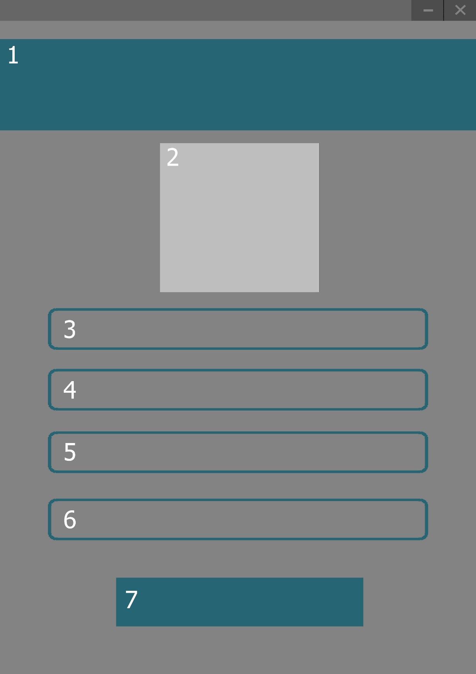

Рисунок 1 - Мокап интерфейса

1. Поле названия
2. Поле рисунка, логотипа
3. Поле для ввода начальной валюты
4. Поле для ввода нужной суммы
5. Поле для ввода конечной валюты
6. Поле для вывода итога
7. Поле для кнопки для конвертирования